בנק ישראל  דוברות והסברה כלכלית |  | ‏ירושלים, ‏ב' תמוז, תשפ"ו  ‏17 יוני, 2026
بيان صحفي:

أصول والتزامات النظام الاقتصادي تجاه الخارج، الربع الأول من عام 2026

- ارتفع رصيد التزامات النظام الاقتصادي تجاه الخارج خلال الربع الأول بنحو 6 مليارات دولار (حوالي 0.8%)، ليبلغ في نهاية الربع حوالي 658 مليار دولار. شهد الربع زيادة في حجم الاستثمارات المباشرة من قبل المقيمين الأجانب في إسرائيل، بما في ذلك في مكون رأس مال الأسهم مقارنةً بالأرباع الأربعة السابقة. في المقابل، ارتفعت أسعار الأوراق المالية الإسرائيلية المملوكة للمقيمين الأجانب.
- انخفض رصيد أصول المقيمين الإسرائيليين في الخارج خلال الربع الأول بنحو 5 مليارات دولار (حوالي 0.5%)، ليبلغ في نهاية شهر آذار حوالي 909 مليارات دولار. يعود هذا الانخفاض بشكل رئيسي إلى انخفاض أسعار الأوراق المالية الأجنبية المملوكة للمقيمين الإسرائيليين، بالإضافة إلى صافي عمليات بيع المقمين الاسرائيليين للأوراق المالية الأجنبية.
- خلال الربع الأول، سُجِّلت بعض المعاملات الكبيرة التي أثرت على كلٍّ من الأصول والالتزامات، بما في ذلك الانتقال بين قنوات استثمارية مختلفة (مثل التحوّل من الاستثمار المالي إلى الاستثمار المباشر). أدت هذه المعاملات إلى انخفاض في الاستثمارات المالية وزيادة في الاستثمارات المباشرة من قِبَل المقيمين الأجانب في النظام الاقتصادي، بالإضافة إلى انخفاض في الاستثمارات المباشرة من قِبَل المقيمين الإسرائيليين في الخارج.
- انخفض فائض الأصول مقابل الالتزامات في النظام الاقتصادي تجاه الخارج خلال الربع الأول بنحو 11 مليار دولار (4%)، وبلغ في نهاية الربع حوالي 250 مليار دولار.
- انخفض فائض الأصول على الالتزامات في أدوات الدين وحدها (صافي الدين الخارجي السلبي) خلال الربع الأول بنحو 5 مليارات دولار (1.5%)، وبلغ في نهاية شهر آذار حوالي 325 مليار دولار.
- ارتفعت نسبة إجمالي الدين الخارجي إلى الناتج المحلي الإجمالي (بالدولار) خلال الربع الأول بنحو 0.3 نقطة مئوية، وبلغت في نهاية شهر آذار حوالي 27%.

الجدول 1: أرصدة أصول والتزامات النظام الاقتصادي تجاه الخارج والتغيرات فيها

- رصيد أصول المقيمين الإسرائيليين في الخارج
انخفض رصيد أصول المقيمين الإسرائيليين في الخارج في الربع الأول من عام 2026 بحوالي 5 مليارات دولار (حوالي 0.5%) وبلغ في نهاية شهر آذار حوالي 909 مليارات دولار.
- ارتفعت قيمة الاستثمارات المباشرة خلال الربع الأول بنحو 4 مليارات دولار (حوالي 3%).
- انخفضت قيمة محفظة الأوراق المالية خلال الربع الأول بنحو 28 مليار دولار (حوالي 7.9%)، ويعود ذلك بشكل رئيسي إلى صافي مبيعات الأوراق المالية الأجنبية من قبل المقيمين في إسرائيل والتي بلغت حوالي 15 مليار دولار، وانخفاض أسعار الأوراق المالية الأجنبية التي يمتلكها المقيمون في إسرائيل بنحو 13 مليار دولار. بلغت إيرادات قطاع الأعمال والقطاع المصرفي مجتمعة حوالي 23 مليار دولار. في المقابل، استثمرت المؤسسات الاستثمارية والأسر مجتمعة حوالي 8 مليارات دولار (الشكل 1).
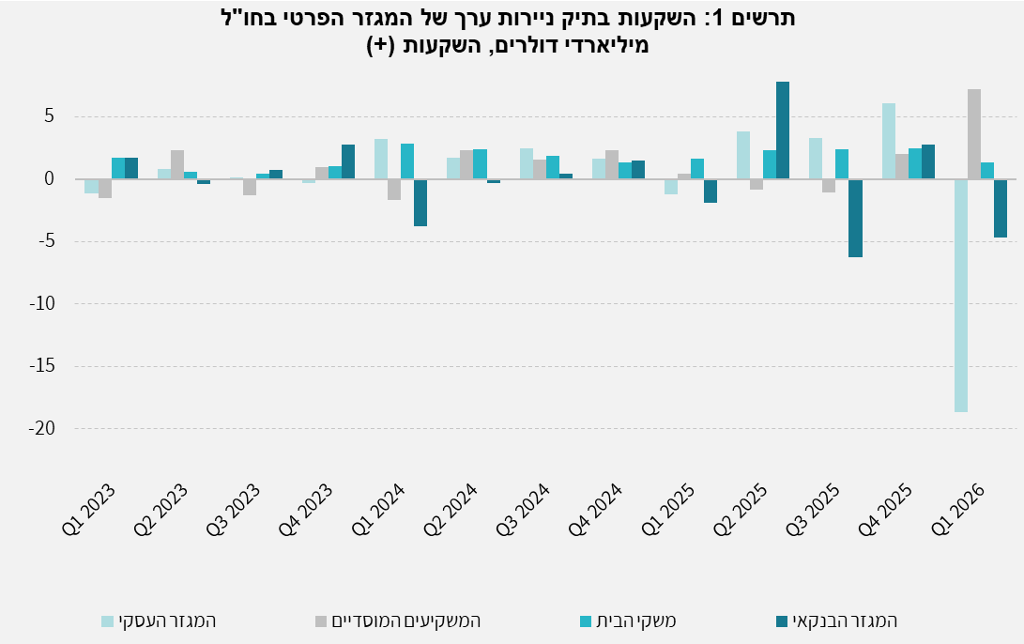
المصدر: معطيات وتحليلات بنك إسرائيل^{i}
- ارتفعت قيمة الاستثمارات الأخرى في الخارج خلال الربع الأول بنحو 26 مليار دولار (حوالي 13%). وبلغ صافي ودائع المقيمين الإسرائيليين في الخارج (بما في ذلك البنوك) حوالي 17 مليار دولار. جاء قسم من ودائع المقيمين الإسرائيليين في الخارج من أموال حصلوا عليها نتيجة استثمارات مباشرة قاموا بها. في الوقت نفسه، قدم المقيمون الإسرائيليون قروضاً للمقيمين الأجانب بقيمة تقارب 5 مليارات دولار. كما شهد الائتمان المقدم للزبائن زيادة بقيمة تقارب 2.4 مليار دولار.
- بقيت قيمة الأصول الاحتياطية ثابتة خلال الربع الأول، وبلغت في نهاية شهر آذار حوالي 230 مليار دولار. ساهمت أنشطة الحكومة في زيادة قيمة الاحتياطيات بنحو 5 مليارات دولار. وقد قابل هذه الزيادة انخفاض في أسعار الأوراق المالية الأجنبية.
- تركيبة المحفظة الاستثمارية في الخارج: خلال الربع الأول، ظل وزن أدوات الأسهم في محفظة أصول المقيمين الإسرائيليين في الخارج ثابتاً في نهاية آذار عند 46%. بناءً على ذلك، بلغ وزن أدوات الدين في نهاية الربع 54%.
- رصيد التزامات النظام الاقتصادي نحو الخارج
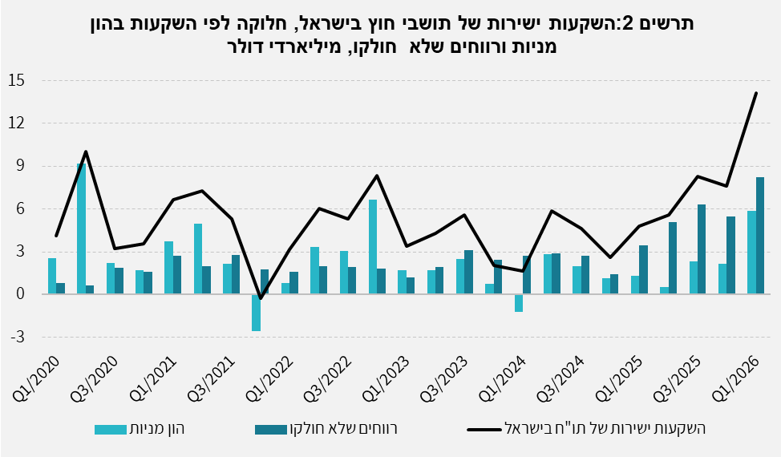
ارتفع رصيد التزامات النظام الاقتصادي تجاه الخارج خلال الربع الأول بنحو 6 مليارات دولار (حوالي 0.8%)، وبلغ في نهاية الربع 658 مليار دولار. يعود هذا الارتفاع بشكل رئيسي إلى الاستثمارات المباشرة من قبل المقيمين الأجانب في إسرائيل، وارتفاع أسعار الأوراق المالية الإسرائيلية التي يمتلكها المقيمون الأجانب.
المصدر: معطيات وتحليلات بنك إسرائيل^{i}

- ارتفعت قيمة الاستثمارات المباشرة في النظام الاقتصادي خلال الربع الأول بحوالي 16 مليار دولار (حوالي 5%) نتيجة استثمارات صافية من المقيمين الأجانب بلغت حوالي 14 مليار دولار (أرباح غير موزعة بشكل رئيسي) (الشكل 2) وزيادة أسعار الأسهم الإسرائيلية التي يمتلكها أصحاب المصالح من المقيمين الأجانب.

- انخفضت قيمة محفظة الأوراق المالية خلال الربع الأول بنحو 12 مليار دولار (حوالي 4.5%). باع المقيمون الأجانب أسهماً إسرائيلية بقيمة صافية بلغت حوالي 23 مليار دولار، وبلغ استثمارهم الصافي في السندات الإسرائيلية حوالي 9 مليارات دولار. وقد عُوِّض جزء كبير من حجم مبيعات الأوراق المالية باستثمارات مباشرة بنفس القيمة.
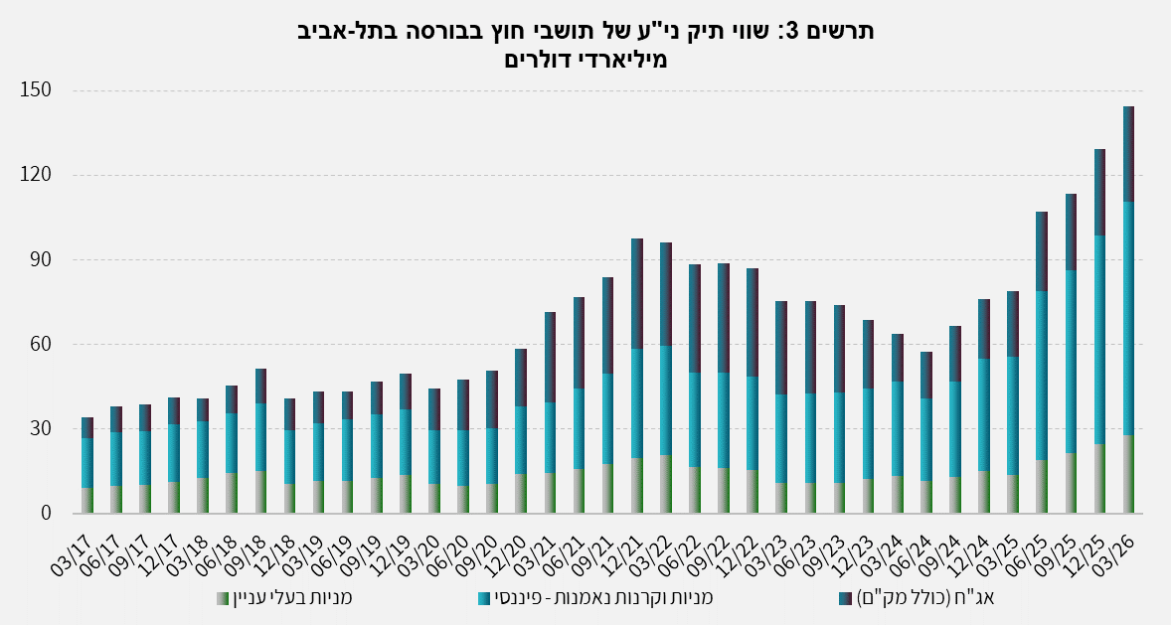
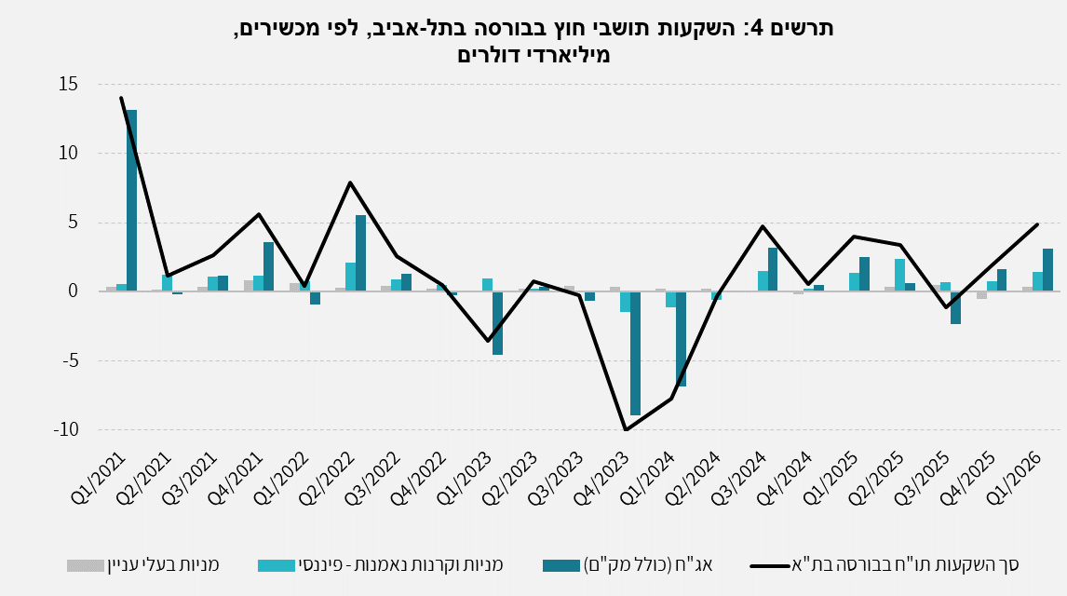
- ارتفعت قيمة محفظة المقيمين الأجانب في بورصة تل أبيب (والتي تُشكِّل جزءاً من رصيد استثمارات المقيمين الأجانب في النظام الاقتصادي) خلال الربع الأول من العام بنحو 15 مليار دولار، لتصل في نهاية آذار إلى حوالي 145 مليار دولار (الأشكال 3 و4).

المصدر: معطيات وتحليلات بنك إسرائيل^{i}
- ارتفعت قيمة الاستثمارات الأخرى في النظام الاقتصادي خلال الربع الأول بنحو 2 مليار دولار (نحو 2.9%) لتبلغ مستوى 79 مليار تقريباً. يعود هذا الارتفاع بشكل رئيسي إلى صافي ودائع المقيمين الأجانب (بما في ذلك البنوك) في الودائع في البنوك الإسرائيلية.
- ارتفع رصيد الالتزامات من أدوات الدين فقط، والذي يشكل إجمالي الدين الخارجي للنظام الاقتصادي، خلال الربع الأول بنحو 10 مليارات دولار (5.9%) ليصل إلى مستوى 175 ملياراً تقريباً.
- ارتفعت النسبة بين إجمالي الدين الخارجي إلى الناتج المحلي الإجمالي خلال الربع الأول بنحو 0.3 نقطة مئوية وبلغت في نهاية شهر آذار نحو 27%. تعكس الزيادة في نسبة الدين الخارجي إلى الناتج المحلي الإجمالي زيادة أكبر في رصيد إجمالي الدين الخارجي وزيادة في الناتج المحلي الإجمالي بالقيمة الدولارية. (الشكل 5)

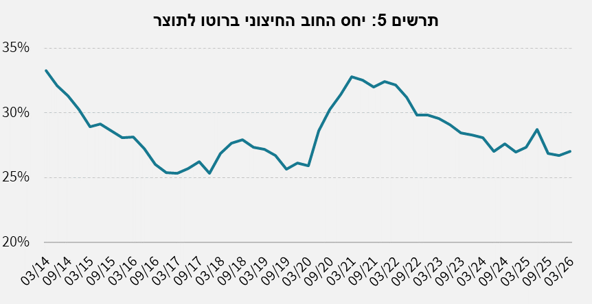
מקור: משרד האוצר, הלשכה המרכזית לסטטיסטיקה, נתוני ועיבודי בנק ישראל^{i}
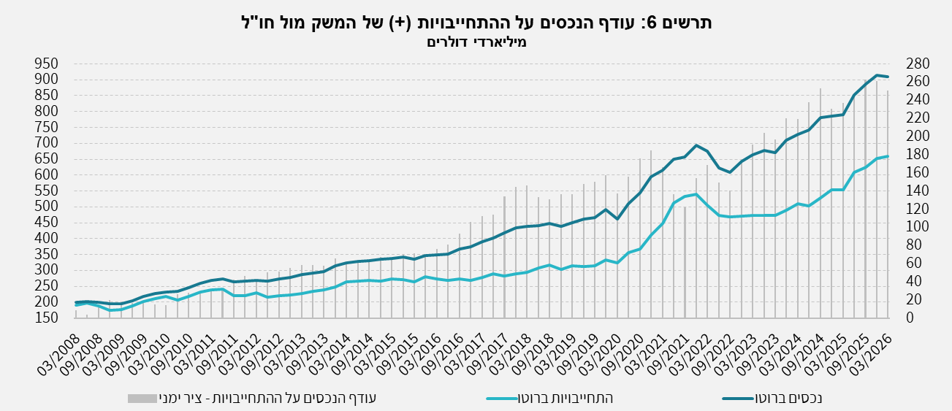
- فائض الأصول على التزامات النظام الاقتصادي تجاه الخارج

أدى انخفاض رصيد الأصول وزيادة رصيد الالتزامات إلى انخفاض قدره حوالي 11 مليار دولار (4%) في فائض أصول النظام الاقتصادي على التزاماته تجاه الخارج، والذي بلغ في نهاية آذار حوالي 250 مليار دولار (الشكل 6).

- فائض أصول النظام الاقتصادي على التزاماته تجاه الخارج في أدوات الدين فقط
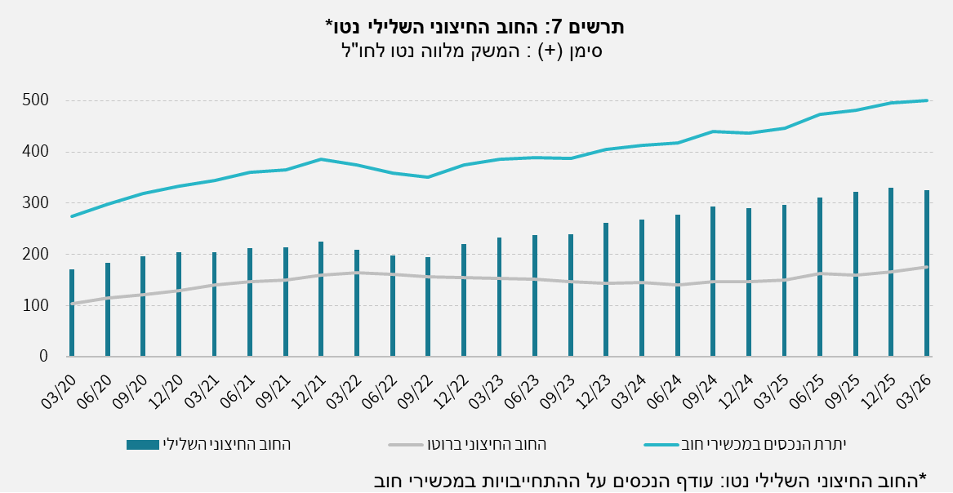
المصدر: معطيات وتحليلات بنك إسرائيل^{i}
انخفض فائض الأصول مقابل الالتزامات في أدوات الدين وحدها (صافي الدين الخارجي السلبي) خلال الربع الأول بنحو 5 مليارات دولار (1.5%)، وبلغ في نهاية آذار حوالي 325 مليار دولار (الشكل 7).

ارتفع رصيد الأصول في أدوات الدين خلال الربع الأول بنحو 5 مليارات دولار، وبلغ في نهاية الربع حوالي 500 مليار دولار، منها حوالي 230 مليار دولار احتياطيات النقد الأجنبي لدى بنك إسرائيل. يعكس هذا الرصيد نسبة تغطية تبلغ ثلاثة أضعاف إجمالي الدين الخارجي.
المصدر: وزارة المالية، معطيات وتحليلات بنك إسرائيل^{i}
معلومات إضافية حول أصول والتزامات النظام الاقتصادي تجاه الخارج متوفرة على هذا الرابط

معطيات وتحليلات بنك إسرائيل: تقوم شعبة المعلومات والإحصاء في بنك إسرائيل بجمع المعطيات من مصادر عديدة ومتنوعة. يتم الحصول على معظم معطيات النشاط الاقتصادي تجاه الخارج بناءً على أمر بنك إسرائيل، من التقارير التي تصل مباشرة من الشركات والأفراد إلى بنك إسرائيل (انظر: معلومات حول التطورات في سوق العملات الأجنبية في إسرائيل، 2010). يتم الحصول على معطيات أخرى يتم استخدامها لقياس نشاط الاقتصاد تجاه الخارج من تقارير شعبة الحسابات في بنك إسرائيل، ووزارة المالية، ودائرة الإحصاء المركزية، وهيئة الأوراق المالية، والبنوك المحلية والوسطاء الماليون والمؤسسات المالية الأخرى. تقوم الشعبة بإجراء التقديرات ومعالجة البيانات الواردة من المصادر المختلفة.

